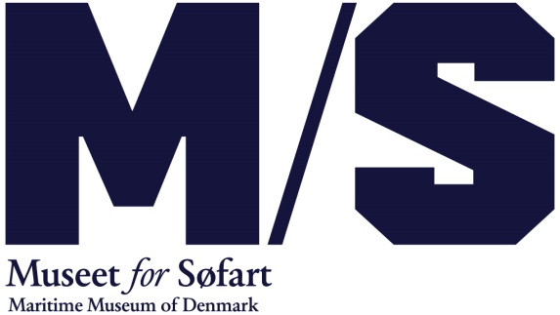

Historieelskende skuespiller på M/S Museet for Søfart
M/S Museet for Søfarts arrangementsprogram for efterår/vinter 2017 byder bl.a. på en historieelskende skuespiller, efterårsferie på havet og kaptajnfruens high afternoon tea.
Efterårets og vinterens aktiviteter på M/S Museet for Søfart tæller bl.a. foredrag, særudstilling, børneaktiviteter i efterårsferien og weekends samt filmklassikere og søfartsquiz.
’Arrangementerne skal vise endnu flere sider af museet end udstillingerne kan – forhåbentlig til glæde for alle dem, der gerne vil have lidt mere med hjem’, siger Ulla Tofte, direktør for M/S Museet for Søfart.
Mød Lars Mikkelsen
17. september gæster skuespiller Lars Mikkelsen, kendt fra bl.a. DR’s store satsning ’Historien om Danmark’ og hovedperson i den nye dramaserie ’Herrens Veje’, museet og fortæller om sit forhold til søfarten i samtale med direktør, Ulla Tofte. Lars Mikkelsens farfar var sømand og aktiv kommunist, og det har præget Lars Mikkelsens interesse for havet og verden.
High afternoon tea og søndagsfilm
Allerede søndag d. 3. september – og hver første søndag i måneden i år – bydes der på high afternoon tea i museets café. Her kan man forhåndsreservere det store tebord. Samme søndage er der filmvisning i museets store sal, når der blændes op for en række søfartsklassikere – gamle som nye.
Efterårsferie på havet og den første tur med SELANDIA
I efterårsferien er museet i højeste beredskab. Her kan man tage med om bord på et redningsfartøj i Helsingør Havn og museet vil samtidig være fyldt med aktiviteter for hele familien – man kan bl.a. kravle i redningsflåder, prøve redningsveste og få en smagsprøve på nødrationer.
Til november blænder museet op for særudstillingen ’Den første tur med SELANDIA’. Skibet, der var drevet af en epokegørende dieselmotor, vakte opsigt over store dele af verden, og i udstillingen kommer man bl.a. tæt på menneskene bag skibet.
Jul i cafeen
Som noget nyt kan man holde sin julefrokost i maritime rammer i museet café fra medio november, og i december kan man deltage i den tilbagevendende dyst på maritim viden, ’Øl & Quiz’, i museets café. Andre arrangementer tæller familieweekend med Kaptajn Storm, warm-up til Knejpe Festival, lagersalg i museumsbutikken og besøg på DieselHouse. Se alle arrangementerne på www.mfs.dk/detsker/

